ANGLEŠČINA – 3. teden, 1. šolska ura

DRAGI UČENEC/-KA, POZDRAVLJEN V TRETJEM TEDNU ANGLEŠČINE.

- ZA ZAČETEK PONOVI PESMICO HELLO.

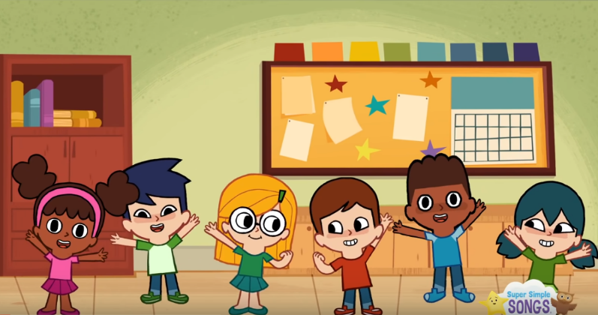

https://www.youtube.com/watch?v=tVlcKp3bWH8

- DANES BOŠ PONOVNO PONOVIL BESEDIŠČE IZ PRETEKLE ENOTE, TOKRAT OBLAČILA. OBLAČILA LAHKO PONOVIŠ S POMOČJO UČBENIKA (STRAN 30 IN 31) ALI ŠOLSKEGA ZVEZKA.
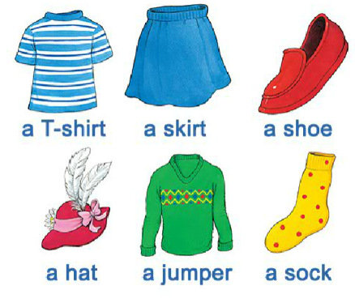

- NA TEMO OBLAČIL SI OGLEJ ŠE RISANKO Z USTREZNIM BESEDIŠČEM, KJER NASTOPA ZMAJČEK GOGO.

https://www.youtube.com/watch?v=sgxNzSiO0-o

- ZA SPROSTITEV ZAPOJ PESMICO PUT ON YOUR SHOES, KI JO ŽE DOBRO POZNAŠ.
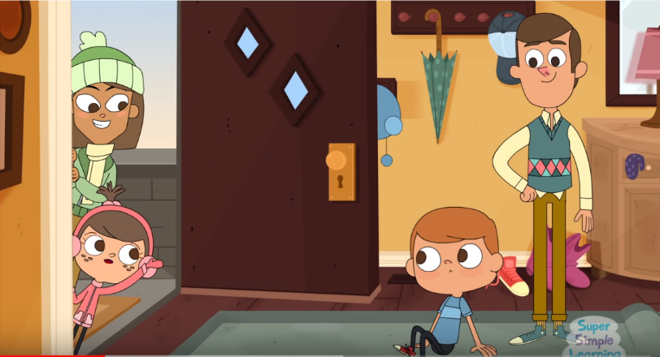

https://www.youtube.com/watch?v=-jBfb33_KHU

- ŠOLSKO URO BOŠ ZAKLJUČIL Z IGRICO, KJER BOŠ PO NAVODILU OBLEKEL DEČKA ALI DEKLICO. NEKATERE BESEDE ŽE POZNAŠ IZ UČBENIKA IN PESMICE, NEKAJ NOVIH PA SE BOŠ NAUČIL DANES.

http://www.english-time.eu/english-now/interaktivni-listy/u9-7/u9-7.html

NOVE BESEDE, KI TI BODO V POMOČ PRI REŠEVANJU IGRICE.

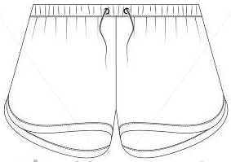  SHORTS | 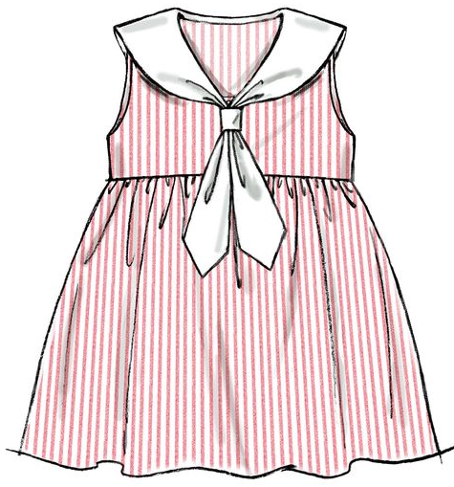  A DRESS | 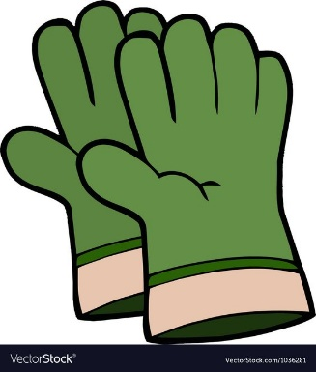  GLOVES
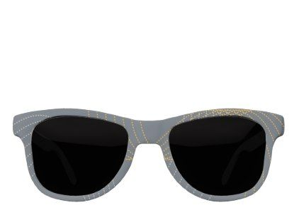  SUNGLASSES | 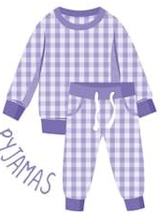  PYJAMAS |   A SWIMMING COSTUME

UPAM, DA NALOGE NISO BILE PRETEŽKE IN DA SI JIH REŠIL/-A Z LAHKOTO.

TEACHER KATJA

Za dodatna vprašanja se lahko obrnete na učiteljico:
- Katja Zule: katja.zule@guest.arnes.si

